Adı:

***2022-2023 EĞİTİM ÖĞRETİM YILI***

***…………….. ORTAOKULU***

***ARAPÇA DERSİ 6. SINIFLAR***

***I. DÖNEM I. YAZILI SINAVI***

Adı:

Soyadı:

Sınıf:

No:

Soyadı:

Sınıf:

No

|  |
| --- |
| **1) Aşağıda ki zamirleri karşılarındaki kelimelerden uygun olanlar ile örnekte olduğu gibi eşleştiriniz. (5x2=10 P.)** |

|  |
| --- |
| **3) = (gitti ) Bu fiili aşağıdaki zamirlere göre çekim yapıp anlamını karşısına yazınız.16p** |



|  |
| --- |
| **2) Aşağıda ki zamirlerin karşısına Türkçe anlamlarını yazınız. (10x1=10Puan)** |

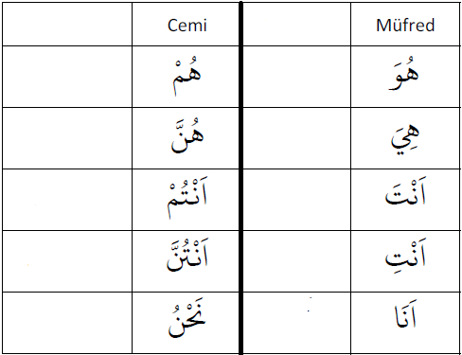

|  |  |  |  |  |  |  |  |  |  |  |
| --- | --- | --- | --- | --- | --- | --- | --- | --- | --- | --- |
| 10 | 9 | 8 | 7 | 6 | 5 | 4 | | 3 | 2 | 1 |
| Telefon[telefon ÇİZGİ ile ilgili görsel sonucu](https://www.sorubak.com) | Okul | BayrakTÜRK BAYRAĞI ÇİZGİ ile ilgili görsel sonucu**http://hagiographic.com/wp-content/uploads/2013/12/school-bus-coloring-page-free-27820.jpg** | hastane çizgi ile ilgili görsel sonucuhastane | Ekranekran karikatür ile ilgili görsel sonucu | misket ÇİZGİ ile ilgili görsel sonucumisket | Saatsaat çizgi ile ilgili görsel sonucu | | bisiklet çizgi ile ilgili görsel sonucuBisiklet | Masa[masa ÇİZGİ karikatür ile ilgili görsel sonucu](https://www.sorubak.com) | yüzük çizgi ile ilgili görsel sonucu**http://2.bp.blogspot.com/_J8oY93z8aZ0/S9XdXxUj_8I/AAAAAAAADak/AFjJRi3cAGE/s1600/t%C5%9Fu.jpg** Yüzük |
| -EŞLEŞTİRİNİZ - | | | | | | | | | | |
|  |  |  |  |  |  |  |  | |  |  |
| مَدْرَسَة | سَاعَة | خَاتَم | عَلَم | دَرَّاجَة | مُسْتَشْفٰي | مِنْضَدَة | هَاتِف | | شَاشَة | دَعْبُلَة |

**5) Aşağıdaki kelimeleri, uygun resimlerle rakamları kullanarak eşleştiriniz. (10x2=20 Puan)**

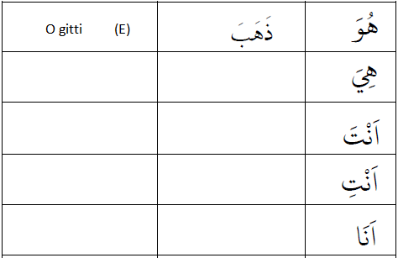

PUAN

|  |
| --- |
| **4) Aşagıdaki metni Türkçeye tercüme ederek cümlelerin altlarına manalarını yazınız. (6X2=12 P.)** |



|  |
| --- |
| **6) Aşağıda selamlaşma ifadeleri verilmiştir. En uygun olan cevaplarla sağdaki rakamları kullanarak eşleştiriniz. (5x2=10 P.)** |

|  |  |  |  |
| --- | --- | --- | --- |
| وَ عَلَيْكُمُ السَّلاَمُ |  | مَااسْمُكَ؟ | -1 |
| بِخَيْر الْحَمْدُ لله |  | كيف حالك؟ | -2 |
| مَسَاءُ النّور |  | صَبَاح الْخَيْر | -3 |
| صَبَاحُ النّور |  | مَسَاء الْخَيْر | -4 |
| اِسْمِي اَحْمَد |  | اَلسَّلاَمُ عَلَيْكُم | -5 |

|  |
| --- |
| **8) Aşağıdaki çoktan seçmeli soruları cevaplayınız?** |

1)  **اَنَا تِلْمِيذٌ Ne demektir? (5 puan)**

**a)** Ben öğrenciyim **b)** Sen öğretmensin

**c)** O doktordur **d)** Ben hastayım.

<https://www.sorubak.com>

**2) ”Bu kimdir?” Cümlesinin Arapçası nedir?**

**(5 Puan)**

**a)** **مَا هَذَا**  **b) مَا هَذِهِ**

**c)**  **مَنْ اَنْتَ**  **d)** **مَنْ هَذَا**

**3) ”Bu doktordur” Cümlesinin Arapçası nedir? (6 Puan)**

**a)** **هَذِهِ طَبِيبَةٌ**  **b) هَذَا مُعَلِّمٌ**

**c)** **هَذَا مُهَنْدِسٌ** **d)** **هَذِهِ مُمَرِّضَةٌ**

** (6 Puan) Yukarıdaki cümlenin anlamı nedir?**

**a) Ahmet erkenden uyandı.**

**b) Abdullah elbiselerini giydi.**

**c) Ahmet namaz için abdest aldı.**

**d) Abdullah evden çıktı.**

<https://www.sorubak.com>

**[](https://www.sorubak.com/sinav/)**

**BAŞARILAR DİLERİM….**

**………………**

**İ.H.O Meslek Dersleri Öğretmeni**